PLAN DE MEJORAMIENTO DEL SEGUNDO PERIODO 2022
ASIGNATURA: CIENCIAS RELIGIOSAS
DOCENTE: JUVENAL MORENO VILLARREAL
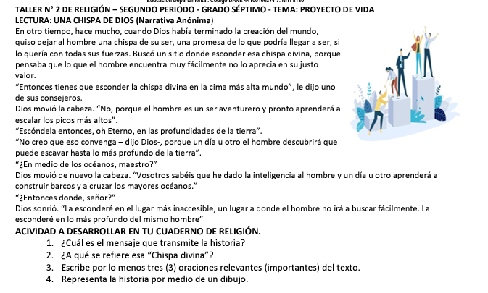
GRADO: S°101 AM, S°102Pm

